**Кому:** Личный интерес

[**Социальные и имущественные вычеты: налоговики утвердили новые формы заявлений**](https://login.consultant.ru/link/?req=opennews&id=27249)

Напоминаем, ФНС обновила формы заявлений о подтверждении права на социальные и имущественные вычеты, порядки их заполнения и форматы подачи. Приказ вступил в силу 12 января 2025 года.

**Заявление на социальные вычеты**. В титульный лист добавили поле "Номер записи в ЕРН". Раздел 1 дополнили строками для вычета в сумме платы за обучение в иностранных организациях:

* 065 – очное детей до 24 лет, подопечных до 24 лет и бывших подопечных после опеки или попечительства до 24 лет;
* 075 – свое, а также очное брата (сестры) до 24 лет, супруга (супруги).

**Заявление на имущественные вычеты**. В титульный лист также добавили поле "Номер записи в ЕРН". Строка 032 в разделе 1 теперь называется "кадастровый номер объекта". Из порядка заполнения формы исключили правило о том, что, если нет кадастрового номера, указывают условный, если нет ни того, ни другого – инвентарный, если нет ни одного из них – строку не заполняют.

Документ:

[Приказ ФНС России от 29.10.2024 N ЕД-7-11/908@](https://login.consultant.ru/link/?req=doc&base=LAW&n=492978&dst=100007)

**Рекомендации:**

Сегодня мы хотим напомнить вам, как можно быстро найти ответы на бытовые вопросы с помощью материалов «Азбуки права».

Среди них можно найти ответы по таким темам, как: автомобиль, воинская обязанность, выезд за границу; гражданство, миграция; жилье и недвижимость; защита прав потребителей; кредиты, вклады; медицина; налоги; наследование; образование; пенсии; семья; страхование; труд и др.

Для примера найдем материалы о социальных вычетах**.**

**Шаг 1.** Откроем Карточку поиска.

**Шаг 2.** Заполним поле:

Название документа – Азбука права социальный вычет

**Шаг 3.** Построим список документов.

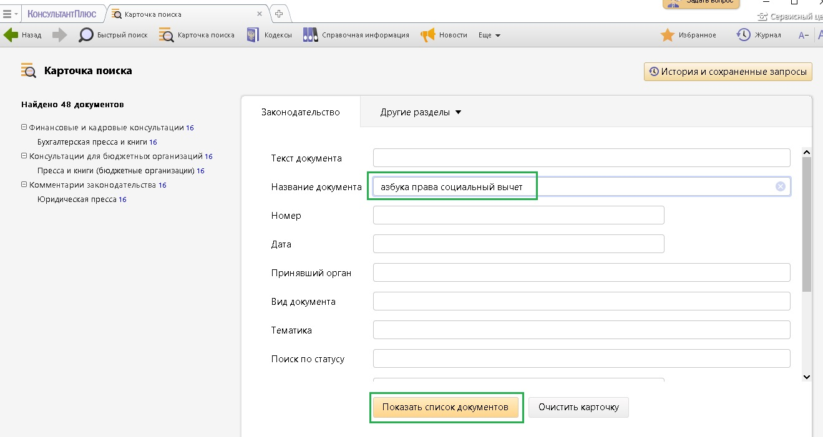

**Шаг 4.**  В названии документа всегда показана его суть. Если название привлекло внимание, то этот документ точно станет для вас полезным и интересным.

Документа из «Азбуки права» актуализируются ежедневно, по будням.

